Házi edzésmunka
Dátum: 2020.03.30-04.05 | Csapat, korosztály: Levél KSE U19
Eszközök: bóják, vagy egyéb jelölök, labda, mobilkapu, palánk vagy egyéb célfelület, segítő (szülő, testvér) | Módszer: gyakorló
3.hét – 1. edzés

Feladat 1: Mozgás koordináció, apró szökdelések / 15 perc  Valamilyen rudakat, léceket kell beszerezni, de lehet akár seprűnyél is. Ha egyik sem megoldható, lehet pólóval vagy törölközővel pótolni, azokat leteríteni a talajra.  1.: 6 db. rudat egymástól két lábfejnyi távolságra kell lefektetni. Ezek között és felett kell mozgás koordinációs feladatokat végrehajtani.  - Támadó és védekező mozgás; oldalt a rudakra előre-hátrafele való mozgás mindkét irányba  - Joggolás a rudak felett. Kettőt kell belépni közéjük, előre fele és oldalt a rudakra, mindkét irányba  -U.a. feladat, mint az előzőnél, de három lépést kell a rudak között elvégezni  Mindegyikből 3-3 sorozat  2.:  - Oldalt a rudakra, folyamatos joggolás, kettőt kell előre haladni, egyet vissza  - U.a. feladat, mint az előzőnél, de mindig kereszt lépéssel kell a rudak felett átlépni, vagyis a távolabbi lábbal  - Előrefele haladással, a rúd egyik végénél 4 db gyors joggolást kell elvégezni, oldalazó mozgás a rúg másik végéig, ott szintén 4 db joggolás, majd a rúg felett átlépve szintén, majd újra oldalazó szökdelés.  Mindegyik feladatból 3-3 sorozat | 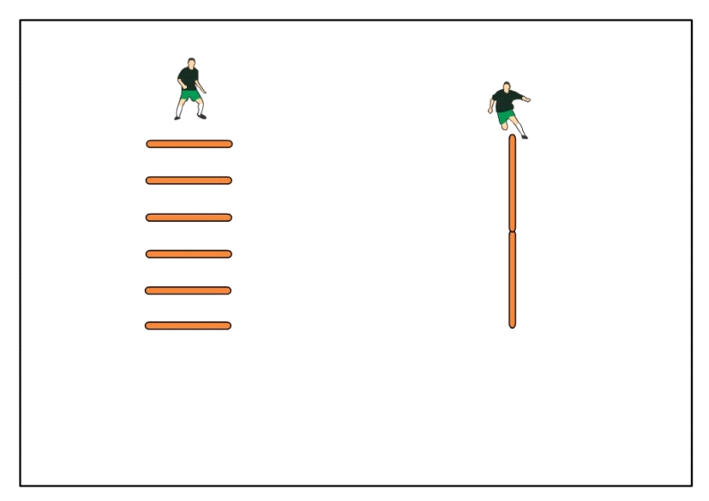  3.: Két rudat egymás mögé teszünk, ahogy a jobb oldali képen látható. Folyamatos haladás van a rudak felett, az alábbi megkötésekkel.  - Folyamatos joggolás, 3-3 lépés mindkét oldalon  - Alapállásból távolabbi lábbal átlépés, és mellé zárás  - Alapállásból külső lábbal egy joggolás, belsővel átlépés a túl oldalra, ismét külső, majd arról átszökkenés túloldalra, ott páros lábra érkezés  -Egyszerű, gyors pattogós szökdelések a rudak felett, páros lábbal, csak jobb lábbal, csak bal lábbal  Mindegyik feladatból 2-2 sorozat
Feladat 2: Labdavezetések rudak között / 15 perc  A képen látható módon kell elhelyezni a rudakat. Közöttük gyors labdavezetést kell csinálni. Egyszer az egyik, utána a másik oldalról kell kezdeni. Közel kell vinni a labdát a rudakhoz a fordulóknál, gyors kitámasztások és irányváltások szükségesek, de mindvégig birtokolni kell a labdát. Használni kell mindkét lábat labdavezetés során és a fordulóknál is. Fordulásoknál variálni kell, belső vel (akár támasztó láb mögött is), külsővel, talppal.  2x10 darab.  Ismétlés pihenő: 40”  Széria pihenő: 3’  Második szériánál lehet más alakzatot kitalálni, de a cél a sok forduló, kitámasztás, irányváltás. | 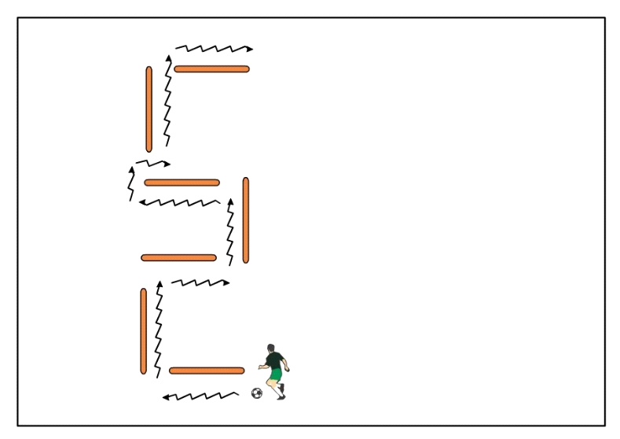
Feladat 3: Labdavezetések, kitámasztásokkal, fordulásokkal / 20 perc  A képen látható módon kell lerakni a rudakat. Mindig kettőnek egymással szemben kell lennie, öt méterre egymástól. A két szemben levő között gyors oda-vissza labdavezetés, maid be a táv közepéig, ahol egy merőlegesen levő rúd fele kell tovább haladni, felette átemelni a labdát, gyorsan újra birtokba venni, és ott ismét oda-vissza gyors labdavezetést kell végrehajtani. Négy darab ilyen rúd pár van lerakva, mind az előző párosra merőlegesen.  Figyelni kell a pontos kivitelezésre, gyors fordulókra, mindkét láb használatára. Az átlöbbölt labda után gyorsan ismét birtokba kell venni, és folytatni a gyors labdavezetéseket, kitámasztásokat. Vége fele, mikor már fáradtabb az ember, akkor is fontos a pontos technikai végrehajtás.  Egyszer az egyik, utána a másik oldalról kell kezdeni a feladatot. | 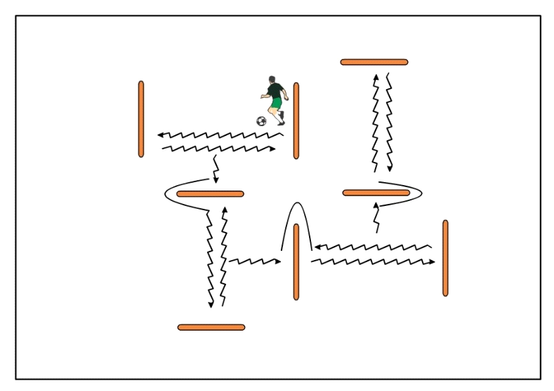  3x6 sorozat  Második sorozatnál három hosszt kell vezetni a labdát a két karó között (oda-vissza-oda).  Harmadik sorozatnál újra csak kettőt, de azt már labda nélkül.  Ismétlés pihenő: 1’  Széria pihenő: 3’
Levezetés: Fartlek futás / 20 perc
15” lendületes futás, 1’ kocogás
3.hét – 2. edzés

Feladat 1: Technikai iskola, passzok gyakorlása / 15 perc  Egy segítséget keresni kell erre a feladatra (testvér, szülő).  Technikai feladatok levegőből érkező labdára. Segítő dobja a labdát és levegőből vissza kell passzolni. Minden feladatot mindkét oldalra (lábra) el kell végezni.  Ismétlésszám: 20-30 darab oldalanként  - Egy érintős átadások: belsővel, lábfejjel, belsővel dropból, lábfejjel dropból, fejelés szemből, fejelés oldalról  - Két érintős átadások: átvétel egyik láb belsőjével, visszapassz a másik láb belsőjével; átvétel egyik lábfejjel, visszapassz másik lábfejjel; átvétel egyik combbal, másik láb belsőjével visszapassz; átvétel combbal, és ugyanazzal a lábfejjel visszapassz; átvétel mellkassal, belsővel visszapassz | 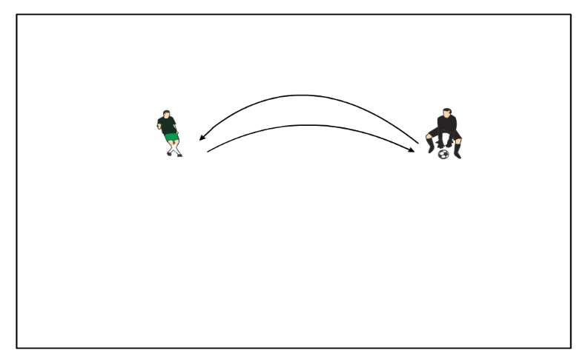  Figyelni kell a helyes és pontos technikai végrehajtásra, lábfejtartásra, megfelelő passz erősségre, végtagok koordinált mozgására, folyamatos joggoló mozgásra, helyes ütemérzékre.
Feladat 2: Technikai feladatok, reakció gyorsasággal és dinamikus láberővel egybekötve / 20 perc  Középen van egy bója, az a kiinduló pont, két szélén 2-2 méterre egy-egy különböző színű bója (esetleg póló, vagy bármi más). Segítő bemondja az egyik színt, azt a színű bóját gyorsan sprintben kerülni kell, mikor visszaérkezett, akkor van egy technikai feladat.  Különböző megkötések induláskor:  - szemben-, oldalt-, háttal- állva a segítőnek  - szemben-, oldalt-, háttal- ülve a segítőnek  - szemben-, oldalt-, háttal- hason fekve a segítőnek  - szemben-, oldalt-, háttal- hanyatt fekve a segítőnek  Különböző technikai feladatok:  - 2 db belső-, lábfejes passz váltott lábbal  - 4 db belső-, lábfejes passz váltott lábbal  - 2 db átvétel combbal, majd belső-, lábfejes passz váltott lábbal  - 4 db átvétel mellel, majd belső-, lábfejes passz váltott lábbal  - 2 db lábfejes visszapassz félfordulatból, váltott lábbal  - 4 db fejes felugrásból, egy lábról  - 4 db fejes hátráló mozgásból  - 4 db fejes, ülésből felállás, páros lábról felugrásból | 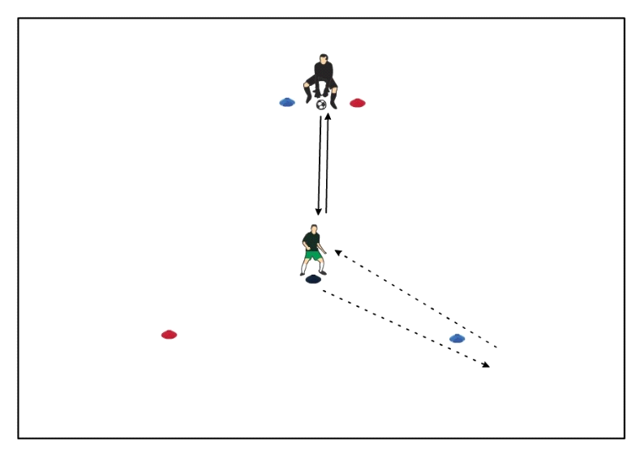  4x12 sorozat  Ismétlés pihenő: 20”  Széria pihenő: 2’
Feladat 3: Átvételek és labdavezetés gyakorlása reakció gyorsaság alkalmazása / 15 perc  Előző feladathoz hasonlóan, középről indul a játékos, különböző testhelyzetekből. Melyek ugyanazok, mint az előbb. De most amint a segítő bemondja a színt, egyből dobja is a labdát, és különböző átvételek után, labdavezetéssel meg kell indulni az adott bója irányába, azt megkerülni, és vissza kell passzolni a segítőnek. Utána kocogás vissza.  Különböző átvételek:  - Levegőből belsővel, külsővel, légstoppal, combbal, mellel, fejjel. Második érintőre minden esetben már talajon kell lennie a labdának  - Dropból való átvételek: belsővel, külsővel, talppal. Itt egyből gurulnia kell a labdának az első érintés után.  Természetesen bátran használni kell mindkét lábat, függően a technikai feladattól, és a haladás irányától. | 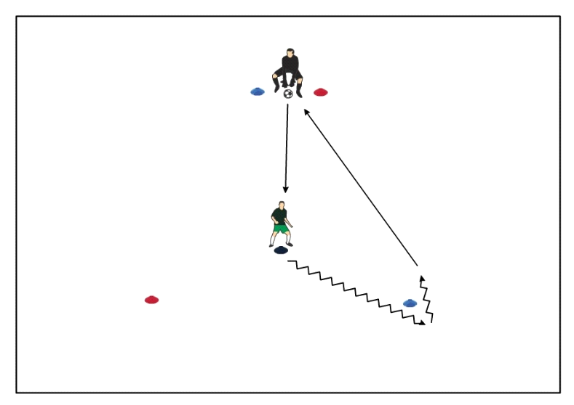
Levezetés: Erősítés / 20 perc  Core erősítés:  1)Mellső alkartámasz tartása 20”-ig, majd váltott térd húzása oldalra derék vonaláig (krokodil) 20”-ig  2) Hátsó alkartámasz tartása 20”-ig, majd váltott térd felhúzása mellkashoz 20”-ig  2x(2x40”) – felváltva a két feladatot  Pihenő: 20”  3)Dead bug - Kezdőpozícióból páros láb nyújtása (karok maradnak mellső tartásban) talaj fölé pár centire, vállszéles terpesz tartásával, majd vissza  4) Bird dog - Kezdőpozícióból ellentétes oldali kar-láb nyújtása majd összehúzása könyök-térd érintésére (folyamatosan)  2x(2x40”) – felváltva a két feladatot  Pihenő: 20”  5) Mellső tenyértámaszból ellentétes oldali váll érintése  6) Oldalsó tenyértámaszból törzs rotáció felső könyökkel talaj felé  2x(2x40”) – felváltva a két feladatot  Pihenő: 20”  7)Oldalsó plank - Felső láb keresztbe helyezkedik az alsón (harántterpesz) nyújtott lábon, majd ebből csípő elemelése és megtartása (kar oldalsó tartásban).  2x40”  Pihenő: 20” | Láberősítés:  1)Alapállásból guggolás karok 90 fokban mellső tartással + kar nyújtása magastartásba és vissza felállás előtt  2) Kilépés oldalra, oldalsó kitörés váltott lábbal (Lateral squat)  2x(2x15 darab) – felváltva a két feladatot  Pihenő: 20”  3)Híd tartás - Hanyatt fekvés (karok oldalsó tartásban, tenyér lefelé fordítva a talajon), lábak saroktámasszal a talajon (felhúzva) + csípő feltolása és megtartása, plusz váltott láb kinyújtása, a csípő visszahelyezése előtt  2x15 darab  Pihenő: 30”  4)6 pontos tenyértámaszból térdek elemelése pár centire a talajtól (4 pontos tartás, lábak 90 fokban), egyik láb 90 fokos tartással való hátra emelése és vissza  2x15 darab  Pihenő: 30”  5)Lábemelés, nyújtott lábbal függőlegesig, majd a talaj felett megtartás  2x15 darab  Pihenő: 30”
3.hét – 3. edzés

Feladat 1: Palánkozás, rúgás fajták gyakorlása / 15 perc  Palánktól 5 méterre áll fel a játékos.  - Csak egyik lábbal belsős passz egyérintőből / 20-20 db  - Belsős, keresztbe való átvétel után belsős passz folyamatosan másik lábbal / 30 db  - Csak egyik lábbal lábfejjel lőtt passz egyérintőből / 20-20 db  - Belsős, keresztbe való átvétel után lábfejjel lőtt passz folyamatosan másik lábbal / 30 db  - Dropból való lőtt, lapos passz / 20-20 db  - Váltott lábú belsős passz / 50 db  - Állított labdából belső csüddel való passz / 20-20 db  - Állított labdából külsővel való passz / 10-10 db  - Egyérintőből egyik lábbal külsős passz / 20-20 db | 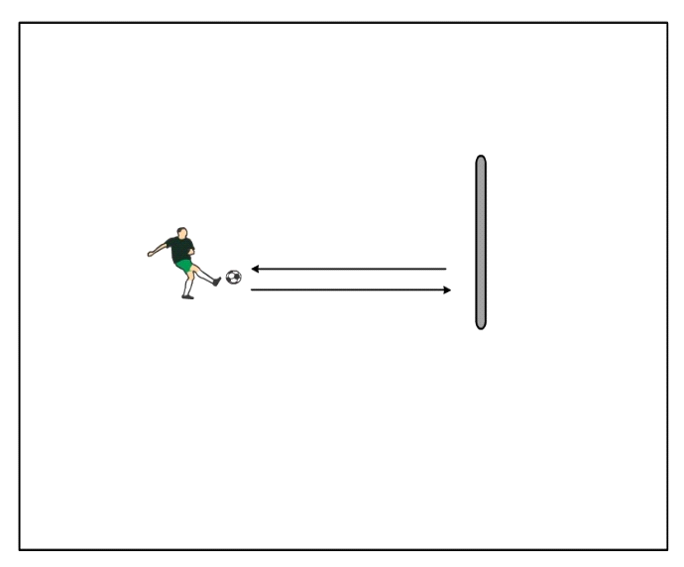
Feladat 2: Palánkozás levegőben, lábtenisz, fejesek gyakorlása / 20 perc  - Palánkozás levegőben, egy pattanással, de mindig a bója túlsó oldalán kell egyszer lepattanni a labdának. Megkötések lehetnek belsős, illetve lábfejes passzok, egy lábbal, váltott lábbal való gyakorlások. Folyamatos mozgásban, joggolásban kell végezni a feladatokat.  - Átvételek gyakorlása mozgásban. Keményebben fellőni a labdát a palánkra a bója egyik oldaláról, a visszajövőt mellel, combbal megszelídíteni a bója másik oldalán, majd pattanás nélkül újra vissza a palánkra.  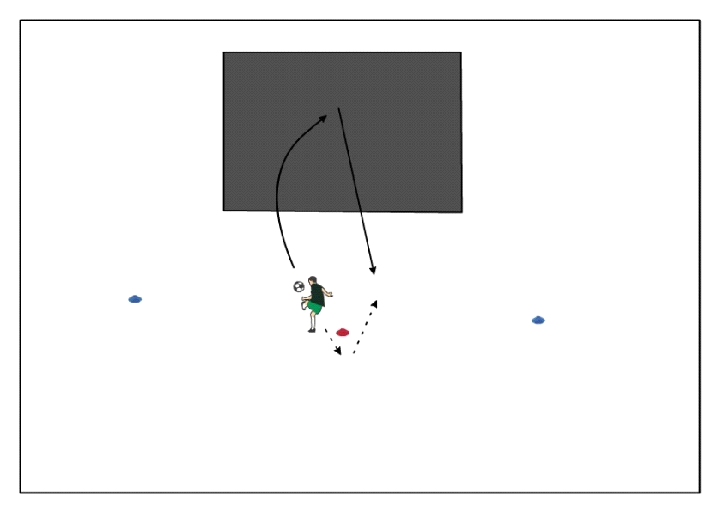 | Fejesek gyakorlása  Különböző szögekben kell rádobni a labdát a palánkra, az onnan visszaérkező kell visszafejelni. Talajról, majd felugrás után, homlok középső és szélső részével.  Egy érintőzés fejjel. Palánkra magasan és erősen kell fel fejelni a labdát, hogy az kellő erővel és pontosan vissza is pattanjon. Cél, hogy minél több fejest tudjunk megcsinálni úgy, hogy a labda nem esik le a talajra.  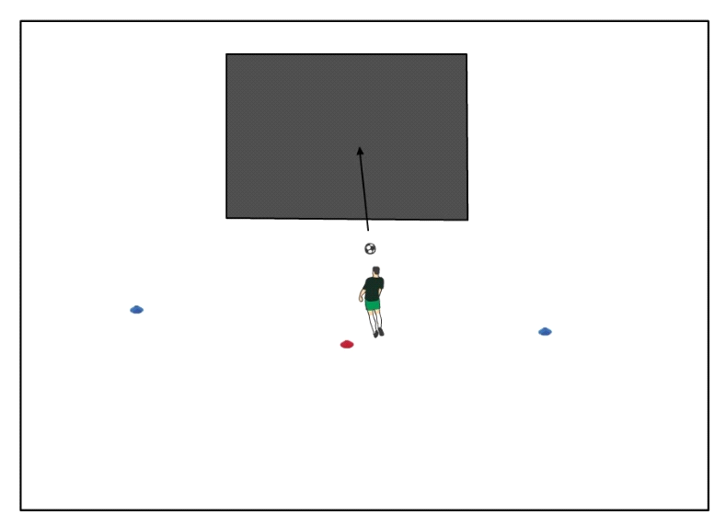
Feladat 3: Palánkozás labdavezetésekkel, kényszerítőkkel / 15 perc  5 db bóját helyezünk ki a palánk elé, a képen látható módon. Kettő közelebb, másik három távolabb tőle.  - Egyik szélsőtől kell indulni, rövid labdavezetés után le kell kényszerítőzni a palánkhoz közelebbi bóját, kerülni a középsőt labdavezetéssel, a másik közelebbit szintén le kell kényszerítőzni, majd kivezetni az utolsóig. Utána visszafele a másik oldalról ugyanez a feladat.  - Mindegyik bóját le kell kényszerítőzni, a távolabbiakat is. Közte lehet labdát vezetni, de cél, hogy minél kevesebb érintő legyen a kényszerítőzések között.  - Nem kell labdát vezetni, oldalazó mozgás van a kényszerítők között. Mikor a távolabbi bóját kell kipasszolni, természetesen erősebben kell passzolni a labdát, mikor a közelebbit, akkor lehet közelebb lépni a palánkhoz. A test végig szemben van a palánkkal, oldalazó és előre-hátra fele mozgásokat kell végezni labda nélkül | 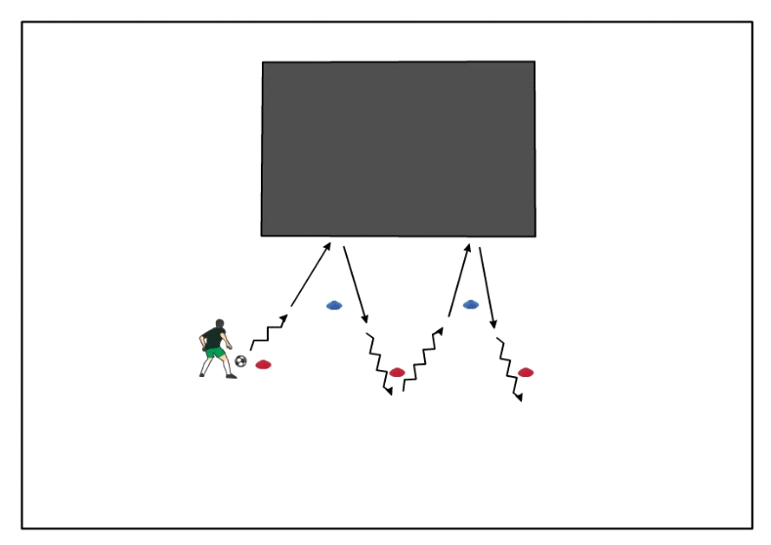
Levezetés: Futás / 15 perc

2x10 db felfutás töltésoldalban, IP: 30” - teljes stop / SZP: 3’

3.hét – 4. edzés

Feladat 1: Dekázás különböző megkötésekkel / 15 perc  A gyakorlás helyben történik, támpontnak ki lehet jelölni egy 5x5 méteres területet. Következő megkötésekkel kell végrehajtani a dekázást.  Variációk:  - emelgetés egy pattanással  - 3 dekázás egy pattanással  - u.e. váltott lábbal  - 6 dekázás váltott lábbal egy pattanással  - a szám növelése  - folyamatos dekázás szabadon  - folyamatos dekázás váltott lábbal  - folyamatos dekázás, kettőt jobbal, kettőt ballal  - Folyamatos dekázás váltott lábbal, egyik láb belsőjével, másik láb lábfejjel (utána csere)  - Egy lábfej, egy comb, egy fej, egy pattanás  - Kettő lábfej, kettő comb, kettő fej, egy pattanás | 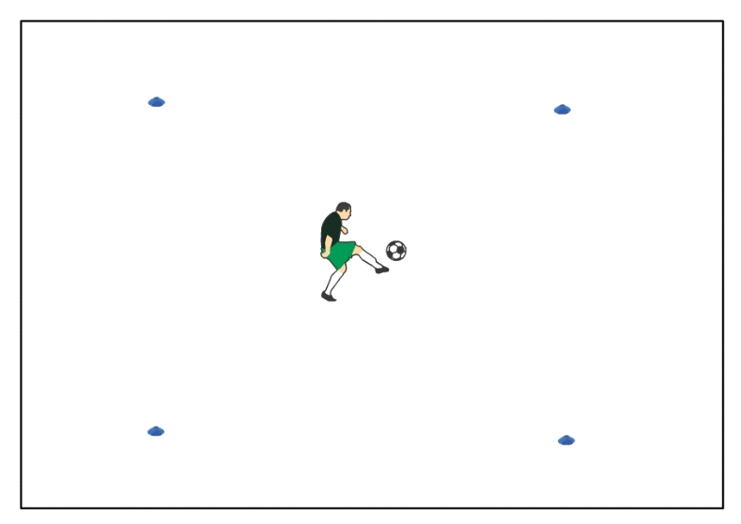
Feladat 2: Technikai trükkök gyakorlása / 15 perc  Mellékelve látható néhány videó. Ezekből lehet szemezgetni, gyakorolni a hasonló trükköket. Az elsőt videóban részletesen megmutatják 15 trükk végrehajtását.  15 technikai trükk:  https://www.youtube.com/watch?v=ZJvVihqO1NM  Néhány kedv csináló:  https://www.youtube.com/watch?v=Di7G4nbpyDg  https://www.youtube.com/watch?v=J-0Mqm7NQb8  https://www.youtube.com/watch?v=_7uW_7T92MU | 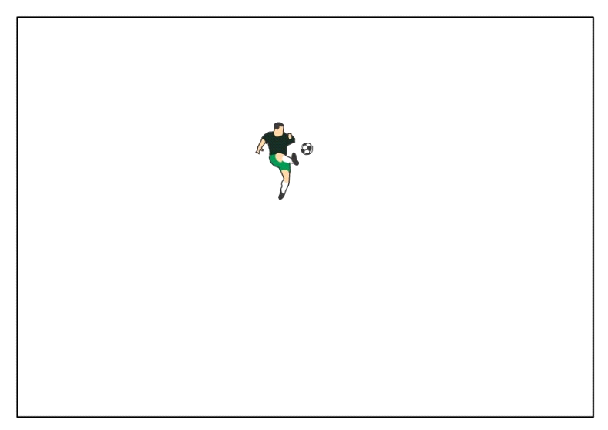
Feladat 3: Levegőből érkező labda átvétele megtévesztés után, majd rövid megindulás / 15  Két külső bója 10 méterre egymástól. Középen egyetlen bója. Ezeket igazából csak támpontnak kell használni. Saját magának fel kell dobni a labdát a kiinduló ponttól, az elmúlt hetekben gyakorolt átvételeket kell gyakorolni, támpont lehet a középső bója, az ellenfelet szimbolizálva. Minden átvétel előtt kötelező valamilyen megtévesztés végrehajtani!  Ezek a megtévesztések lehetnek:  - Lövő csel (passz csel)  - Test csel  - Tekintettel való megtévesztés  - Különböző megtévesztések lábbal, például átlépés a lehulló labda felett  - stb…  Külsővel, belsővel, talppal, légstoppal, sarokkal, de minden levétel előtt valamilyen hihető megtévesztést alkalmazni kell! | 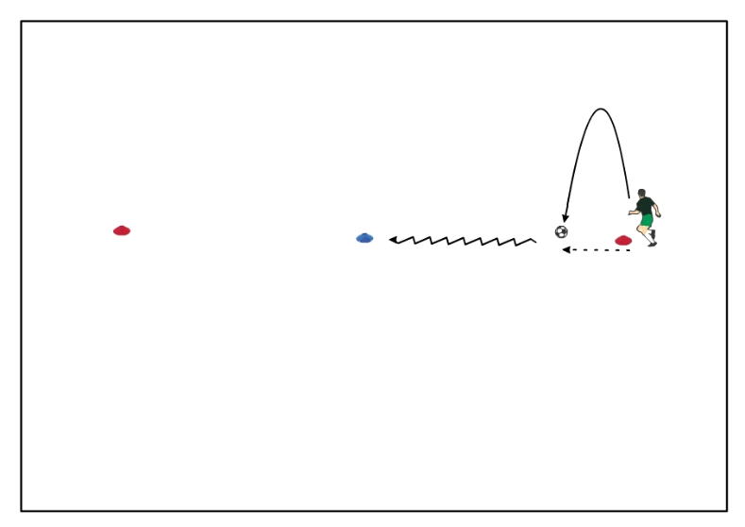
Levezetés:  Core erősítés:  1)Mellső tenyértámasz tartása 20”-ig, majd nyújtott láb emelése felváltva 15”-ig  2) Hátsó tenyértámasz tartása 20”-ig, majd nyújtott láb emelgetése felváltva 15”-ig  2x(2x40”) – felváltva a két feladatot  Pihenő: 20”  3) Deadbug - Kezdőpozícióból páros láb nyújtása talaj fölé pár centire, vállszéles terpesz tartásával + mindkét kar nyújtása  4) Bird dog - Kezdőpozícióból térdek elemelése pár centire talajtól, majd ellentétes oldali kar-láb nyújtása váltottan  2x(2x40”) – felváltva a két feladatot  Pihenő: 20”  5) Mellső alkartámaszból ellentétes oldali csípőlapát érintése  6) Oldalsó könyöktámaszból törzs rotáció felső könyökkel talaj felé  2x(2x40”) – felváltva a két feladatot  Pihenő: 20”  7)Oldalsó plank - Nyújtott lábak egymáson oldalsó könyöktámaszban (felső kar nyújtva). Csípő elemelése és megtartása.  2x40”  Pihenő: 20” | Láberősítés:  1)Alapállásból leugrás guggolásba megtartással, karok mellső tartásban 90 fokos tartásban  2) Kitörésbe ugrás + megtartás (váltott láb), majd ugrás vissza alapállásba  2x(2x15 darab) – felváltva a két feladatot  Pihenő: 20”  3)Híd tartás - Hanyatt fekvés (karok oldalsó tartásban, tenyér lefelé fordítva a talajon), lábak saroktámasszal a talajon (felhúzva) + csípő feltolása és megtartása, plusz váltott láb elemelése 90 fokos tartással, a csípő visszahelyezése előtt  2x15 darab  Pihenő: 30”  4)6 pontos tenyértámaszból térdek elemelése pár centire a talajtól (4 pontos tartás, lábak 90 fokban), egyik láb 90 fokos tartással való hátra emelése és vissza  2x15 darab  Pihenő: 30”  5)Lábemelés, nyújtott lábbal függőlegesig, majd a talaj felett megtartás  2x15 darab  Pihenő: 30”

